Julia Sappl und Christian Häner gewinnen ihre Altersklassen im Mountainbiken

Großer Erfolg für RSC Wolfratshausen bei World Games of Mountainbiking am 11. September in Saalbach

Wolfratshausen, 15. September 2022 – Julia Sappl und Christian Häner vom RSC Wolfratshausen freuen sich über ihre erfolgreichen Platzierungen beim World Games of Mountainbiking am 11. September 2022 in Saalbach. Beide gewannen jeweils ihre Altersklassen. Julia Sappl wurde in der Gesamtwertung der Damen Zweite und Christian Häner fuhr bei den Herren auf den insgesamt vierten Platz.

Äußerst erfolgreiche Mountainbike-Premiere für Julia Sappl

Julia Sappl ist eine erfolgreiche Rennradlerin und bestritt in Saalbach ihr allererstes Mountainbike-Rennen: „Ich habe mich für den Marathon über 31 Kilometer und knapp 1.000 Höhenmeter entschieden, da ich mich erst seit ca. einem Jahr an technisch etwas anspruchsvollere Passagen wage. Diese Distanz beinhaltete nur einen leichteren Trail, der für mich gut zu bewältigen war.“ Nach einem neutralisierten Start ging es erst einmal für alle Distanzen gemeinsam in einen Anstieg mit 600 Höhenmetern Richtung Spielberghaus. Da dies die einzige längere Steigung war, konnte Julia Sappl den Anstieg ziemlich intensiv fahren und machte einige Plätze gut. In der Abfahrt zeigte sich jedoch ihre fehlende Erfahrung und Technik und viele Fahrerinnen, die sie zuvor bergauf überholt hatte, fuhren wieder an ihr vorbei. „Trotzdem konnte ich für mich den Trail bei sehr matschigen und rutschigen Bedingungen gut meistern und die letzten 10 kupierten Kilometer zurück nach Hinterglemm zügig fahren. Ich gewann meine Altersklasse und wurde von allen Starterinnen auf dieser Strecke (29) sogar zweite. Bei einer besseren Abfahrtsperformance wäre der Sieg drin gewesen, dennoch bin ich mit meiner Leistung bei meinem ersten Mountainbike-Rennen sehr zufrieden.“

Christian Häner verbessert sich zum Vorjahr trotz Verletzungspause

Seinen Einstieg in die diesjährige Rennsaison musste Christian Häner weit nach hinten schieben, da ihn ein Sturz im April (Zusammenstoß mit einem Wild) mit mehreren Frakturen zu einer längeren Pause zwang. Der eigentliche Start war dann erst der Kufsteiner Radmarathon am 4. September 2022. In dem Straßenrennen erzielte er mit dem insgesamt 10. Platz eine ausgezeichnete Platzierung in einem stark besetzten Fahrerfeld. In Saalbach startete Christian Häner auf der Langstrecke mit 80 Kilometern und 3.800 Höhenmetern: „Ich konnte mir das Rennen gut einteilen und kam trotz der teils widrigen Bedingungen auf den aufgeweichten und schlammigen Trails mit einer um 3 Minuten schnelleren Endzeit als letztes Jahr ins Ziel. Insgesamt rollte ich als Vierter über die Ziellinie und gewann meine Altersklasse. Nach dem späten Start in die Rennsaison bin ich mit diesem Ergebnis sehr zufrieden, vor allem in Hinblick auf meinen Start bei der Deutschen Meisterschaft in drei Wochen.“

Zeichen: 2.900

Ergebnisse:
https://www.saalbach.com/de/events/worldgames

Keywords: RSC Wolfratshausen, Mountainbike, Radsportclub, Rennrad, Radsport, Wolfratshausen, Isartal, Radrennen, Radmarathon, Julia Sappl, Christian Häner, World Games of Mountainbiking, Saalbach

Bilder:

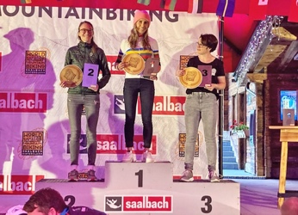 |  | Bild 1: Julia Sappl vom RSC Wolfratshausen gewinnt ihre Altersklasse bei World Games of Mountainbiking über 31 Kilometer und 1.000 Höhenmeter  Bildquelle: privat  Download: https://www.ahlendorf-news.com/media/news/images/RSC-Wor-julia-sappl-christian-haener-1-H.jpg
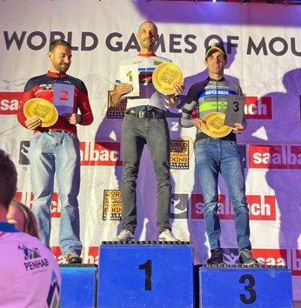 |  | Bild 2: Christian Hähner vom RSC Wolfratshausen siegt in seiner Altersklasse bei World Games of Mountainbiking  Bildquelle: privat  Download: https://www.ahlendorf-news.com/media/news/images/RSC-Wor-julia-sappl-christian-haener-2-H.jpg
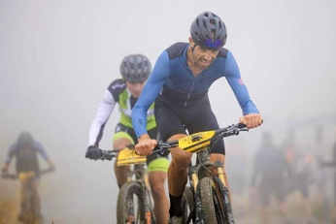 |  | Bild 3: Platz 4 in der Gesamtwertung Herren über 80 Kilometer und 3.800 Höhenmeter für Christian Häner vom RSC Wolfratshausen bei World Games of Mountainbiking  Bildquelle: World Games of Mountainbiking  Download: https://www.ahlendorf-news.com/media/news/images/RSC-Wor-julia-sappl-christian-haener-3-H.jpg

Über den RSC Wolfratshausen e. V.

Der Rad-Sport-Club Wolfratshausen wurde 1983 als RSC Isartal Wolfratshausen von 45 Radsport-Enthusiasten gegründet. Von Anfang an standen die Veranstaltung von Radrennen und Tourenaktivitäten mit dem Rennrad (lokal und bis ins europäische Ausland) im Fokus. Im Laufe seines Bestehens hat sich der RSC Wolfratshausen zu einem der bekanntesten Radvereine Oberbayerns mit Fokus auf Rennrad und Mountainbike für jedes Alter und alle Leistungsklassen entwickelt, die allesamt eines verbindet: der Spaß am Radfahren. Weitere Informationen unter: http://rsc-wolfratshausen.de

RSC Wolfratshausen e. V.
Andreasstraße 4
82515 Wolfratshausen
Telefon: +49 8171 18871
E-Mail: info@rsc-wolfratshausen.de

Pressekontakt:
Mandy Ahlendorf
Telefon: +49 89 41109402
E-Mail: mail@ahlendorf-communication.com

